Étude simplifiée du vol d'un Airbus A320
Un formulaire et certaines valeurs numériques sont regroupées en fin d'énoncé.
I L'Airbus A320 en vol
I.A - Éléments de description d'une aile
On considère un avion de ligne de type Airbus A320. L'avion, de masse $m=60000 kg$ supposée constante, est équipé de deux turboréacteurs (un sous chaque aile) délivrant une poussée totale $\vec{F}$. La figure 1 rappelle la signification des termes utiles à la description d'une aile.
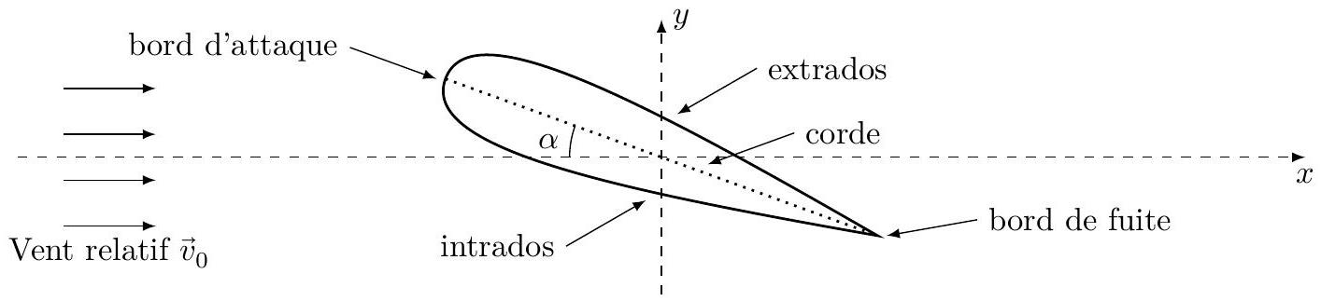
Figure 1
Chaque aile mesure environ 12 mètres de long et sa corde 3 mètres en moyenne. Le profil de chaque aile est supposé symétrique.
On se place dans le référentiel de l'avion ( $O,x,y$ ) (figure 1). L'aéronef est dans un flux d'air unidirectionnel et stationnaire, dit vent relatif, de vitesse ${\vec{v}}_{0}=v_{0}{\vec{e}}_{x}$ et d'angle d'incidence $α$ par rapport à l'aile. L'écoulement de l'air est partout supposé incompressible, homogène et stationnaire. Chaque aile subit alors une force de portance d'intensité $\frac{1}{2}ρSv_{0}^{2}C_{y}$ et une force de trainée d'intensité $\frac{1}{2}ρSv_{0}^{2}C_{x}$ où $ρ$ est la masse volumique de l'air et $S$ la surface portante de l'aile. La valeur des coefficients $C_{x}$ et $C_{y}$ varie avec l'angle d'incidence comme indiqué figure 2. Pour l'écoulement autour de l'aile, dans le cadre de ces hypothèses, vitesse $v$ et pression $P$ sont liées par la relation de Bernoulli $P+\frac{1}{2}ρv^{2}=P_{t}=$ Cte. $P_{t}$ est appelé pression totale.
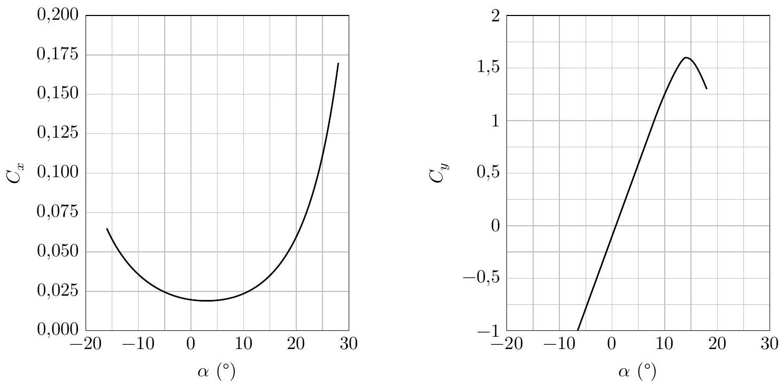
Figure 2
Q1. Recopier sommairement le schéma de la figure 1 en y faisant figurer la résultante aérodynamique $\vec{R}$ ainsi que ses composantes suivant les axes (Ox) et (Oy), notées ${\vec{R}}_{x}$ et ${\vec{R}}_{y}$.
On appelle angle de calage, l'angle $β$ que fait la corde des ailes avec l'axe longitudinal du fuselage de l'avion (figure 3). Pour l'avion étudié, il vaut $3^{∘}$. On appelle assiette l'angle que fait l'axe longitudinal de l'avion avec l'horizontale et pente l'angle que fait le support de la vitesse du centre de masse de l'avion (sa trajectoire) avec l'horizontale. En vol horizontal (pente nulle) et à assiette nulle, la vitesse du centre de masse de l'avion est dirigée suivant son axe longitudinal. En phase de montée ou de descente, le pilote peut modifier l'assiette à pente constante, modifiant ainsi l'angle d'incidence.
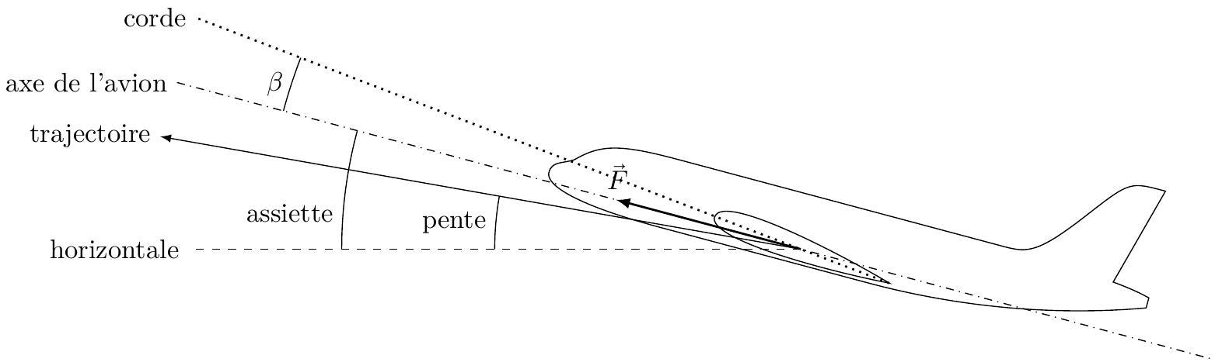
Figure 3
On suppose que le centre de poussée de l'avion correspond à son centre de masse et que la force de poussée totale $\vec{F}$ produite par les deux turboréacteurs est dirigée selon l'axe longitudinal du fuselage (figure 3). On assimile les coefficients aérodynamiques $C_{x}$ et $C_{y}$ de l'avion à ceux des ailes. La vitesse du centre de masse de l'avion est considérée constante dans le référentiel terrestre, supposé galiléen.
Q 2. On considère l'avion en vol de croisière à pente et assiette nulles (trajectoire confondue avec l'axe de l'avion). Écrire, dans ces conditions, l'équation, dite de sustentation, liant la masse de l'avion $m$ à $C_{y}$ et l'équation, dite de propulsion, liant $F$ à $C_{x}$.
Q 3. Estimer numériquement la vitesse de croisière et la poussée nécessaire à son maintien.
I.B - Rôle des ailes
En notant $P_{0}$ la pression en avant de l'avion, $P$ la pression en un point de l'aile et $P_{t}$ la pression totale en ce même point, on définit le coefficient de pression en ce point par $K_{p}=\frac{P−P_{0}}{P_{t}−P_{0}}$. La figure 4 donne l'allure du coefficient de pression d'une aile d'A320 pour trois valeurs d'angle d'incidence en fonction de la position le long de l'intrados et de l'extrados, 0 représentant le bord d'attaque et 1 le bord de fuite. La courbe en trait continu correspond à l'extrados, les pointillés à l'intrados. À incidence nulle, les courbes pour l'intrados et l'extrados sont confondues.
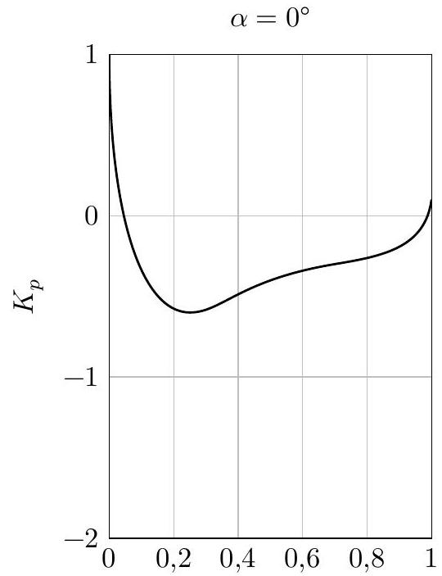

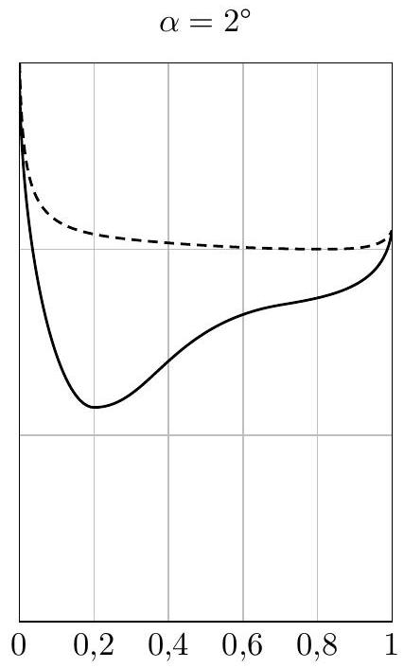

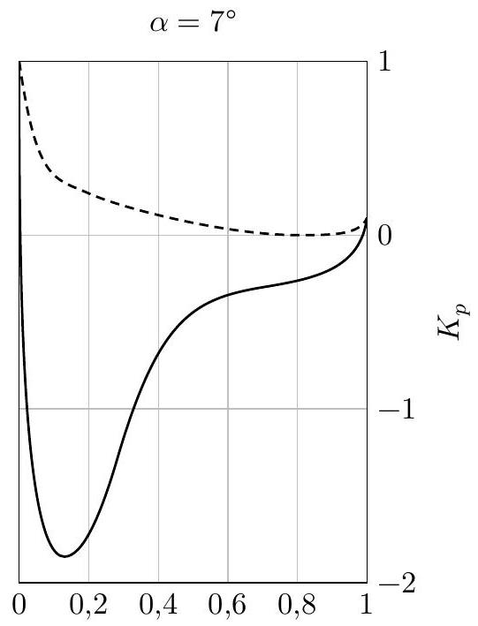
Figure 4
Q 4. À l'aide de la figure 4, expliquer l'existence d'une force de portance pour les angles d'incidence non nuls.
Q 5. Justifier que cette force de portance est nulle pour un angle d'incidence nul.
Q 6. À partir de la figure 2, en considérant que la trajectoire est horizontale et que l'assiette est non nulle, expliquer l'existence d'une vitesse minimale $v_{\text{min }}$, dite vitesse minimale de sustentation, en-deçà de laquelle la sustentation ne peut plus être assurée. On dit alors que l'avion décroche.
Q 7. Exprimer la vitesse $v_{\text{min }}$.
Q 8. Pour l'aile considérée, estimer la valeur numérique de l'incidence permettant de voler à $v_{min}$.
Q 9. Estimer la valeur numérique de $v_{min}$ pour l'aile considérée.
Q 10. Pourquoi cette situation risque-t-elle de se présenter en phase d'atterrissage ?
Afin de permettre un atterrissage en sécurité, les ailes d'avion sont équipées de becs sur le bord d'attaque et de volets sur le bord de fuite. Ces éléments mobiles permettent de modifier le profil de l'aile et de faire ainsi varier ses coefficients aérodynamiques et sa surface portante. La figure 5 montre l'influence des becs et des volets sur le $C_{y}$ de l'aile.
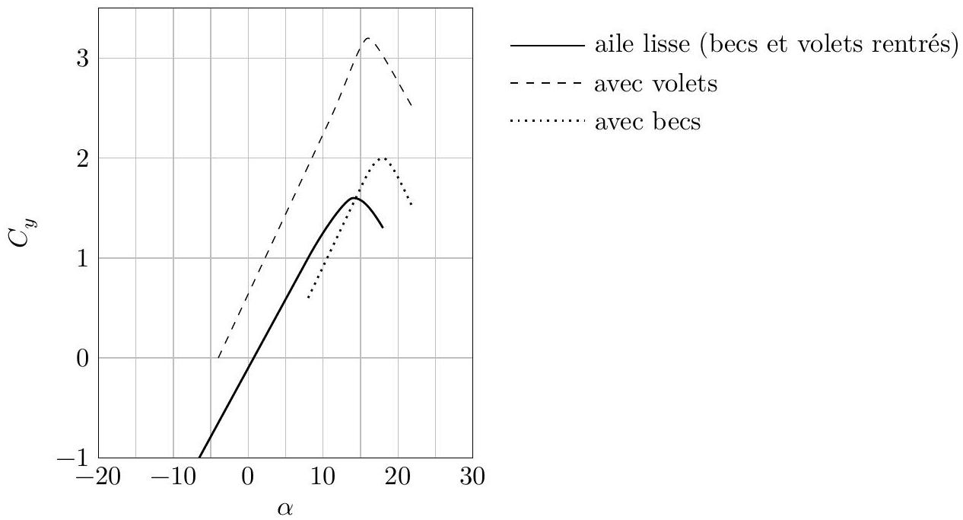
Figure 5
Q 11. En s'appuyant sur la figure 5 et en sachant que, pour des raisons de sécurité, l'atterrissage doit se faire à $250 km⋅{ h}^{−1}$, discuter qualitativement le rôle des becs et des volets.
I.C - Le vol plané
Le rendement d'une aile se caractérise par sa finesse, notée $f$. Considérons un avion en l'air qui coupe ses moteurs et poursuit en vol plané descendant (sans propulsion) à vitesse constante sur une pente constante avec une assiette non nulle. La finesse de l'avion est définie comme le rapport entre la distance horizontale parcourue avant d'atteindre le sol et la hauteur de chute.
Q 12. À partir d'un schéma représentant les forces s'exerçant sur l'avion, exprimer la finesse de l'aile en fonction du rapport $C_{y}/C_{x}$.
La figure 6 présente la polaire de type Eiffel de l'aile d'un A320. Il s'agit de la courbe représentant, pour un nombre de Reynolds donné, la valeur de $C_{y}$ en fonction de celle de $C_{x}$ pour chaque valeur de l'angle d'incidence.
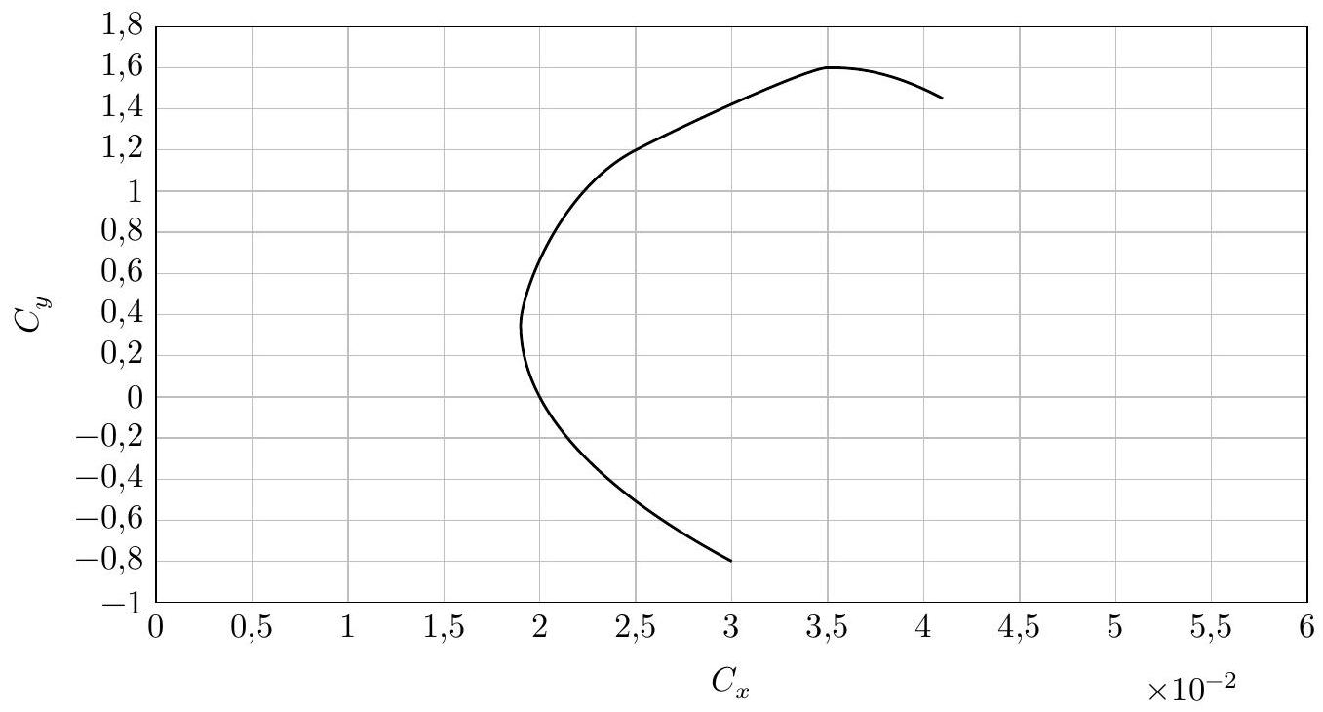
Figure 6
Q 13. Comment se traduit graphiquement la finesse maximale sur la polaire de type Eiffel ?
Q 14. En utilisant la figure 6, évaluer numériquement la finesse maximale de l'aile considérée.
Q 15. En déduire la distance horizontale maximale que peut parcourir l'avion en vol plané en cas de panne de moteur à 1000 mètres au dessus du sol.
Q 16. En réalité, la finesse de l'avion complet (ailes, fuselage, moteurs, empennage, dérive...) est deux fois moins importante que celle de ses ailes. Proposer une explication.
II Turboréacteur double corps, avec soufflante, à flux séparés
Cette partie étudie, de façon simplifiée, le fonctionnement du turboréacteur double-flux séparés et double-corps du type CFM56 qui équipe l'Airbus A320. Pour cela, on se place dans le cadre d'un test au sol sur un banc d'essai fixe. La figure 7 présente le schéma de principe simplifié du turboréacteur.
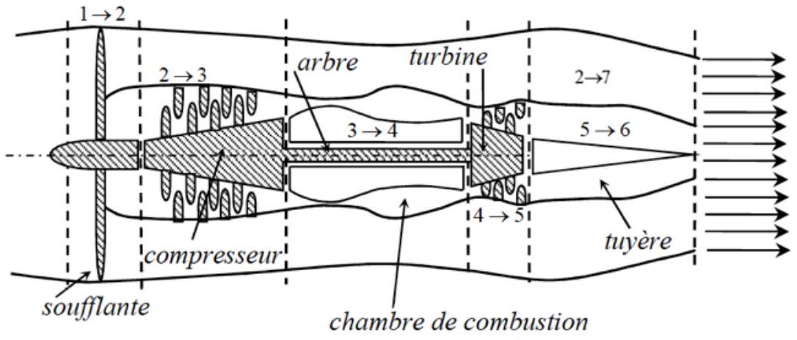
Figure 7
L'air est aspiré (étape $1→2$ ) par la soufflante à la température $T_{1}=288 K$ et à la pression $P_{1}=1$ bar. Il se divise ensuite en deux flux, le flux primaire de débit massique $D_{m1}$ et le flux secondaire de débit massique $D_{m2}$. On note $β=D_{m2}/D_{m1}=5,7$ le facteur de by-pass (taux de dilution) et $D_{m}=D_{m1}+D_{m2}$ le débit massique total. Le flux primaire, dit flux chaud du fait de son passage dans la chambre de combustion, décrit dans le corps principal du turboréacteur les étapes suivantes :
- $2→3$, compression de $P_{2}$ à $P_{3}$ par un compresseur axial ;
- $3→4$, dans la chambre de combustion où le carburant est injecté, le mélange air-carburant est chauffé par combustion. La flamme est confinée au voisinage des injecteurs alimentés par un débit de kérosène ici négligé devant celui de l'air qui traverse la chambre. La température (température de flamme) s'abaisse ensuite rapidement dans la chambre pour atteindre une valeur compatible avec la tenue des matériaux de la turbine. Les caractéristiques de l'air ne sont pas modifiées par la combustion. On prendra en sortie de la chambre de combustion $T_{4}=1450 K$. La chambre est supposée isobare ;
- $4→5$, détente partielle dans la turbine axiale ;
- $5→6$, détente dans la tuyère, de la pression $P_{5}$, à vitesse supposée nulle, jusqu'à la pression ambiante $P_{6}=1$ bar où une première contribution à la poussée est produite.
Le flux secondaire, dit flux froid, s'écoule sans perte de charge autour du corps principal et passe directement dans une tuyère séparée de la première où l'essentiel de la poussée est produite. En sortie de cette tuyère $P_{7}=1$ bar et la température est notée $T_{7}$.
Les taux de compression de la soufflante et du compresseur sont respectivement donnés par $P_{2}/P_{1}=2$ et $P_{3}/P_{2}=13$.
On suppose que le régime est stationnaire et que l'énergie potentielle de pesanteur du fluide est partout négligeable devant les autres grandeurs énergétiques. De même on négligera partout l'énergie cinétique du fluide sauf en sortie des tuyères. Les évolutions dans la tuyère, la turbine et le compresseur sont supposées adiabatiques et réversibles. Le système ne comporte aucune pièce mobile en dehors de la turbine, du compresseur et de la soufflante. Le compresseur, la turbine et la soufflante ont un arbre commun supposé sans perte mécanique. On néglige aussi les pertes mécaniques dans le compresseur et dans la turbine.
Q 17. On modélise le kérosène par le décane $C_{10}H_{22}$. En s'appuyant sur une modélisation qui sera justifiée, exprimer puis évaluer l'élévation maximale de température lors de la combustion d'une mole de décane en présence de la quantité juste suffisante d'air. Les produits obtenus sont du dioxyde de carbone et de l'eau.
Dans le cadre des hypothèses du problème, hormis dans la chambre de combustion, le travail massique utile reçu par le gaz pour une transformation de l'état $i$ vers l'état $j$ est donné par
$$w_{i→j}=C_{p\text{ mass }}\left(T_{j}−T_{i}\right)+\frac{1}{2}\left(c_{j}^{2}−c_{i}^{2}\right)$$
où $c_{i}$ est la vitesse du gaz dans l'état $i$ et $c_{j}$ celle du gaz dans l'état $j$ et où $C_{p\text{ mass }}$ désigne la capacité thermique massique du gaz.
Q 18. Établir l'expression de la pression $P_{j}$ en fonction de $T_{i},P_{j},P_{i}$ et du coefficient isentropique de l'air $γ$.
Q 19. En exploitant le couplage mécanique entre turbine, compresseur et soufflante, établir les expressions littérales et les valeurs numériques des températures $T_{2},T_{3},T_{5}$ et de la pression $P_{5}$ en sortie de turbine.
Q 20. Établir l'expression littérale et la valeur numérique de $c_{6}$, vitesse du gaz du flux chaud à la sortie de la tuyère.
Q 21. Établir également l'expression littérale et la valeur numérique de $c_{7}$, vitesse du gaz du flux froid à la sortie de la tuyère.
Q 22. Par un bilan de quantité de mouvement sur une surface de contrôle judicieusement choisie, justifier que les poussées produites par les tuyères relatives au flux chaud et froid sont respectivement données par: $F_{c}=D_{m1}c_{6}$ et $F_{f}=D_{m2}c_{7}$.
Q 23. Exprimer la poussée $F$ du turboréacteur complet uniquement en fonction de $D_{m}$, des vitesses d'éjection $c_{6}$ et $c_{7}$ et du facteur de by-pass.
Q 24. En déduire l'expression et la valeur numérique de la poussée par unité de débit massique $D_{m}$, dite poussée spécifique du turboréacteur, notée $F_{s}$.
Q 25. Quel est le pourcentage de la poussée assurée par le flux chaud ?
Q 26. Lors d'un essai au sol sur banc fixe, le turboréacteur délivre une poussée de 20 kN . Quel débit massique $D_{m}$ doit alors assurer la soufflante ?
Q 27. Ce débit massique permet-il d'obtenir la même valeur de la poussée en vol de croisière ? Justifier qualitativement.
III NOx et production de gaz à effet de serre
En consommant du kérosène, les moteurs d'avions entrainent le rejet de nombreux polluants parmi lesquels les monoxyde d'azote NO et dioxyde d'azote ${NO}_{2}$, regroupés sous l'appellation NOx . Ces composés sont responsables d'une augmentation de la production d'ozone $O_{3}$, gaz à effet de serre, dans la basse atmosphère.
Le monoxyde d'azote NO est obtenu par oxydation du diazote $N_{2}$ à haute température lors de la phase de combustion, modélisée par l'équation de réaction
$$N_{2( g)}+O_{2( g)}=2{NO}_{(g)}$$
Q 28. Calculer l'enthalpie standard de réaction associée à la réaction (III.1). Commenter.
Q 29. En se plaçant dans l'approximation d'Ellingham, évaluer la fraction molaire de monoxyde d'azote NO présente à l'équilibre dans de l'air chauffé à 1450 K .
Dans un deuxième temps, il y a production de dioxyde d'azote ${NO}_{2}$ à partir du monoxyde d'azote NO , modélisée par l'équation de réaction
$$2{NO}_{(g)}+O_{2( g)}=2{NO}_{2( g)}$$
pour laquelle on donne l'expression de l'enthalpie libre standard de réaction dans le cadre de l'approximation d'Ellingham : $Δ_{r}G^{∘}(T)=−114,4+0,1462T$ en $kJ⋅{mol}^{−1}$ pour $T$ en K.
La figure 8 fournit pour cette réaction les résultats d'une étude cinétique réalisée à 400 K , où $v$ représente la dérivée temporelle de l'avancement volumique de la réaction. Les concentrations initiales utilisées dans cette étude sont
- expérience $1($ tracé avec $×):{\left[O_{2}\right]}_{0}=5,0×{10}^{−3} mol⋅{ L}^{−1},[NO]_{0}=10μ mol⋅{ L}^{−1},{\left[{NO}_{2}\right]}_{0}=0$;
- expérience $2($ tracé avec +$):{\left[O_{2}\right]}_{0}=2,0×{10}^{−3} mol⋅{ L}^{−1},[NO]_{0}=10μ mol⋅{ L}^{−1},{\left[{NO}_{2}\right]}_{0}=0$.
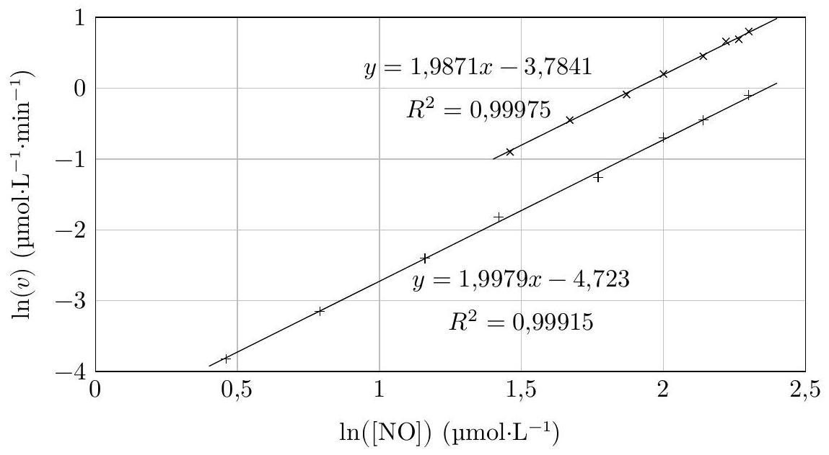
Figure 8
Q 30. Commenter le choix de la température retenue pour l'étude cinétique.
Q 31. Utiliser les résultats précédents pour proposer une loi de vitesse pour la réaction III.2. Déterminer la valeur numérique de la constante de vitesse à la température considérée. La forme obtenue pour la loi de vitesse était-elle prévisible?
La production d'ozone initiée par les NOx dans la troposphère débute par la photodissociation du dioxyde d'azote ${NO}_{2}$ en NO et O . Il s'agit de la seule source d'atome d'oxygène susceptible de former de l'ozone $O_{3}$ par combinaison avec le dioxygène $O_{2}$. La figure 9 donne l'évolution du rendement quantique primaire de dissociation, noté $Φ$, en fonction de la longueur d'onde de la radiation monochromatique incidente. Ce rendement est défini comme la fraction de molécules dissociées par rapport au nombre de photons absorbés.
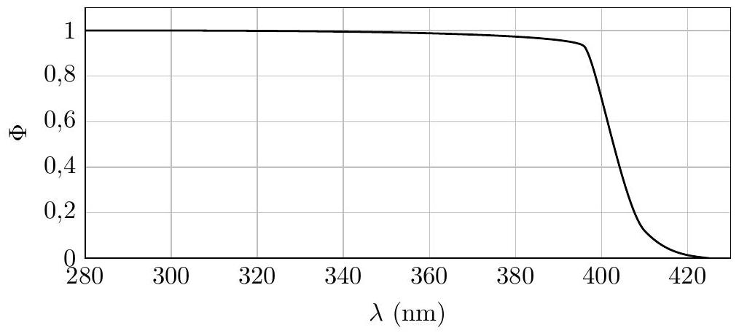
Figure 9
Q 32. Proposer un schéma de Lewis pour la molécule de dioxyde d'azote ${NO}_{2}$.
Q 33. Évaluer l'énergie de liaison ON , aussi appelée enthalpie standard de dissociation, dans ${NO}_{2}$. Commenter la valeur trouvée.
IV Aluminium et alliage 2024
L'aluminium métal Al, de rayon atomique 143 pm , cristallise suivant une structure de type cubique à faces centrées (c.f.c.).
Q 34. L'acier possède une densité $d=7,8$. Justifier l'emploi d'alliages d'aluminium plutôt que de l'acier en aéronautique.
La limite d'élasticité de l'aluminium pur ( 60 à 70 MPa ) est nettement insuffisante pour supporter les contraintes imposées en service aéronautique, ce qui impose son utilisation sous forme d'alliages ( $58\%$ en masse dans un airbus A320), comme l'alliage 2024 utilisé dans la structure et le revêtement du fuselage des avions, dont on se propose d'étudier quelques caractéristiques.
Dans ce qui suit, l'alliage 2024 sera assimilé à un alliage aluminium-cuivre à $4\%$ de cuivre en masse.
La figure 10 donne un extrait du diagramme binaire liquide-solide d'un mélange aluminium-cuivre. Les deux métaux présentent une «miscibilité partielle» pour de faibles teneurs en cuivre ; ils forment alors une solution solide $α$, mélange intime des deux métaux (domaine de gauche sur le diagramme).
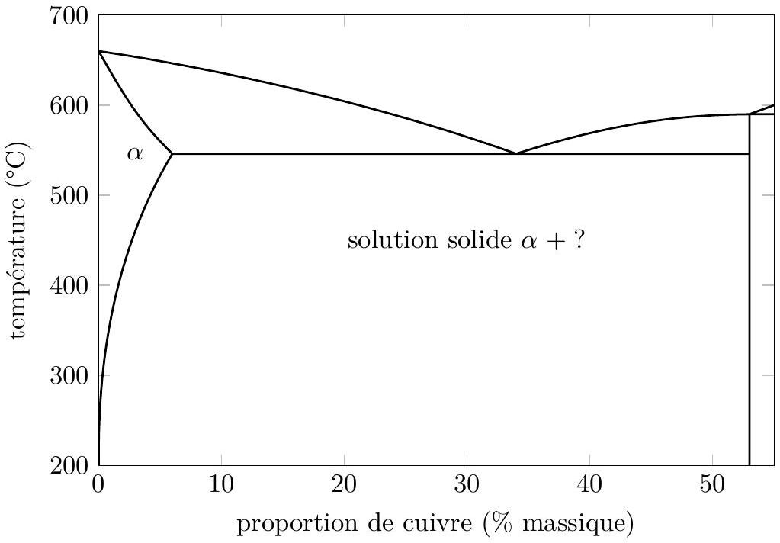
Figure 10
Q 35. Le diagramme de la figure 10 montre qu'il existe un composé défini. Déterminer sa composition ${Al}_{x}Cu$, avec $x$ entier.
Q 36. Reproduire très schématiquement ce diagramme binaire en indiquant pour chaque domaine la nature des phases en présence.
Q 37. Calculer le pourcentage massique des phases en présence dans l'alliage 2024 à l'équilibre à la température de 300 K .
L'alliage 2024 est relativement sensible à la corrosion, en particulier en milieu salin (cas des aéroports situés en bord de mer). La figure 11 présente de façon schématique le processus de corrosion par piqures en milieu marin ( pH environ égal à 8 ).
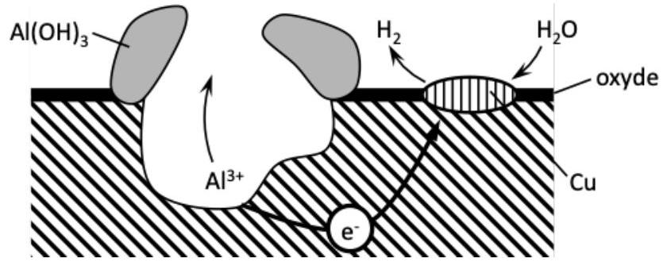
Figure 11 Phénomène de corrosion par piqure (d'apres Techniques de l'ingénieur, Corrosion des alliages d'aluminium, Reboul M.)
Q 38. L'étude de la corrosion de l'alliage passe par le tracé des courbes courant-potentiel pour les métaux concernés (aluminium et cuivre). Donner le schéma de principe du montage à trois électrodes utilisé, en précisant la nature et le rôle des électrodes utilisées et expliquer la nécessité d'utiliser trois électrodes plutôt que deux.
Les courbes courant-potentiel obtenues ont l'allure représentée figure 12.
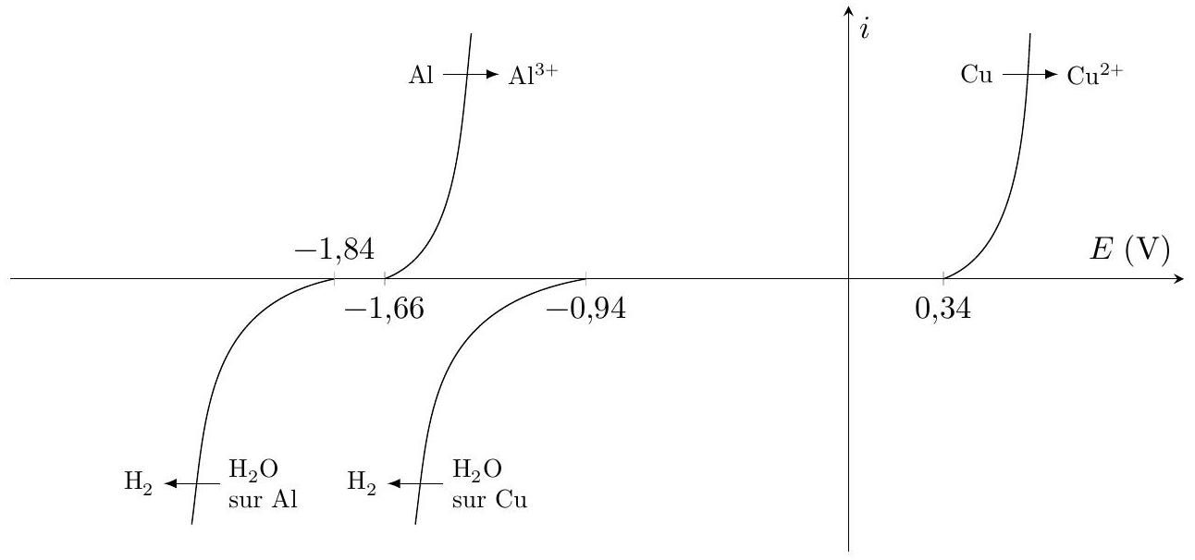
Figure 12
Q 39. Écrire la demi-équation électronique associée au couple de l'eau $H^{+}/H_{2}$ en milieu acide, puis en milieu basique.
Q 40. Calculer le potentiel standard apparent (à $pH=14$ ) d'oxydoréduction du couple $H_{2}O/H_{2}$ et justifier à postériori le tracé des courbes courant-potentiel correspondantes.
Q 41. Écrire l'équation de réaction modélisant la transformation observée lors du phénomène de corrosion par piqures.
Q 42. Après avoir reproduit schématiquement les branches anodique et cathodique impliquées dans le processus, placer le potentiel de corrosion et indiquer comment relever la valeur du courant de corrosion. Justifier l'appellation de pile de corrosion.
En présence d'ions chlorure ${Cl}^{−}$, les ions aluminium III ${Al}^{3+}$ conduisent à la formation quantitative de l'ion ${AlCl}_{4}^{−}$. Par ailleurs, la formation de l'ion aluminium III ${Al}^{3+}$ en présence d'ion chlorure entraine une acidification locale du milieu. Le pH en fond de piqure atteint ainsi une valeur inférieure à 3 .
Q 43. En supposant les surtensions à vide inchangées, positionner de façon qualitative les courbes anodique et cathodique modifiées, en justifiant succinctement le cas échéant la modification effectuée. Commenter.
La figure 13 donne les diagrammes potentiel-pH pour les couples de l'eau et de l'aluminium à la concentration de travail $c_{t}=1 mol⋅{ L}^{−1}$ et à ${25}^{∘}C$.
Q 44. Établir l'équation de la frontière séparant les domaines de l'ion aluminium ${Al}^{3+}$ et de l'hydroxyde d'aluminium solide $Al(OH)_{3}$.
Q 45. Expliquer comment le phénomène de corrosion par piqure est susceptible d'être enrayé par la passivation de la cavité créée.
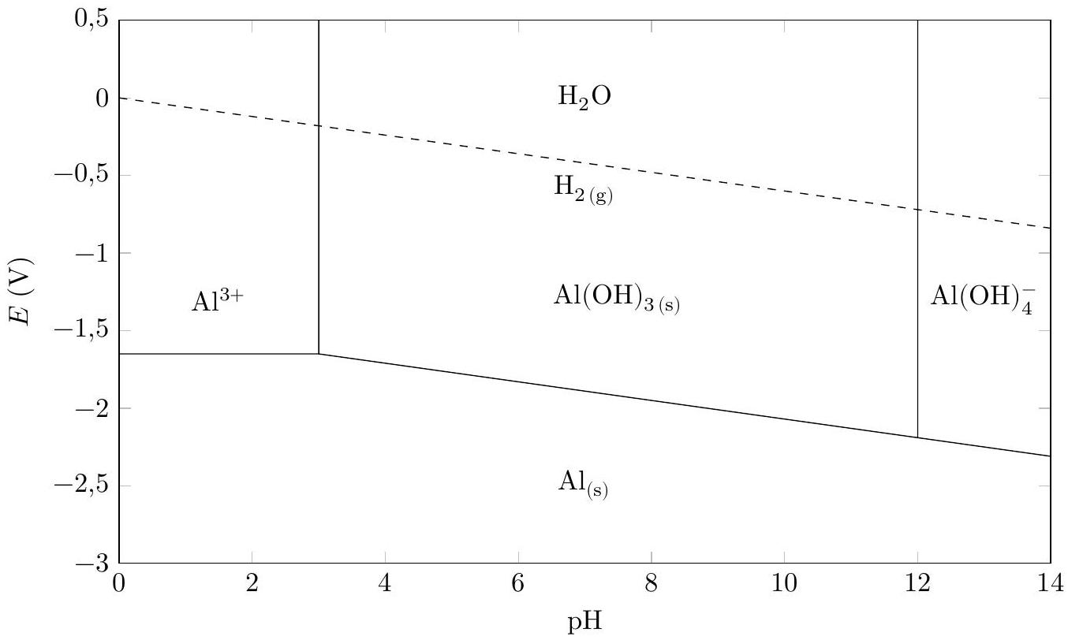
Figure 13
Données
Sauf indication contraire, les valeurs dépendantes de la température sont fournies à 298 K .
Accélération de la pesanteur terrestre | $$g=9,8 m⋅{ s}^{−2}$$
Composition de l'air | $$N_{2}:80\%,O_{2}:20\%$$
Masse volumique de l'air sous une pression de 1 bar | $$ρ=1,2 kg⋅{ m}^{−3}$$
Viscosité dynamique de l'air | $$η=1,8×{10}^{−5} Pa⋅ s$$
Coefficient isentropique de l'air | $$γ=1,4$$
Capacité thermique massique à pression constante de l'air | $$C_{p\text{ mass }}=1,0×{10}^{3} J⋅{ kg}^{−1}⋅{ K}^{−1}$$
Constante des gaz parfaits | $$R=8,314 J⋅{ K}^{−1}⋅{ mol}^{−1}$$
Constante de Boltzmann | $$k_{B}=1,381×{10}^{−23} J⋅{ K}^{−1}$$
Constante de Planck | $$h=6,626×{10}^{−34} J⋅ s$$
Vitesse de la lumière dans le vide | $$c=3,00×{10}^{8} m⋅{ s}^{−1}$$
Constante d'Avogadro | $$N_{A}=6,02×{10}^{23}{ mol}^{−1}$$
Constante de Faraday | $$F=9,64×{10}^{3}C⋅{mol}^{−1}$$
Énergie de liaison ( $kJ⋅{mol}^{−1}$ ) | $$N−O:210;N=O:630$$
Produit de solubilité de $Al(OH)_{3}$ | $$pK_{s}=33$$
Produit ionique de $H_{2}O$ | $$pK_{e}=14$$
Potentiels standard redox | $$\begin{matrix} & {Al}^{3+}/{Al}_{(s)}:−1,66 V \\ & H^{+}/H_{2( g)}:0,00 V \\ & {Cu}^{2+}/{Cu}_{(s)}:0,34 V\end{matrix}$$
Surtensions à vide | $η_{c0}\left(H_{2}O/H_{2}\right):−0,1 V$ sur $Cu,−1 V$ sur Al

Enthalpies standard de formation, entropies molaires et capacités thermiques à pression constante
 | $$C_{10}H_{22(l)}$$ | $${CO}_{2( g)}$$ | $$H_{2}O_{(g)}$$ | $$O_{2( g)}$$ | $$N_{2( g)}$$ | $${NO}_{(g)}$$
$$Δ_{f}H^{∘}\left(kJ⋅{mol}^{−1}\right)$$ | $$−249,7$$ | $$−393,5$$ | $$−241,8$$ |  |  | 90,4
$$S_{m}^{∘}\left(J⋅{mol}^{−1}⋅{ K}^{−1}\right)$$ | 545,8 | 213,8 | 188,8 | 205,0 | 191,5 | 210,6
$$C_{p}^{∘}\left(J⋅{mol}^{−1}⋅{ K}^{−1}\right)$$ | 233,1 | 38,5 | 36,2 | 29,3 | 28,7

Extrait du tableau périodique des éléments
Hydrogène | - Nom de l'élément |  |  |  |  |  |  |  |  |  |  |  |  |  |  |  | Hélium 2 He 4,0026
1 | $←$ Numéro atomique |  |  |  |  |  |  |  |  |  |  |  |  |  |  |  | Hélium 2 He 4,0026
H | $⟵$ Symbole chimique |  |  |  |  |  |  |  |  |  |  |  |  |  |  |  | Hélium 2 He 4,0026
1,0080 | $←$ Masse molaire atomique |  |  |  |  |  |  |  |  |  |  |  |  |  |  |  | Hélium 2 He 4,0026
Lithium | Béryllium |  |  |  |  |  |  |  |  |  |  | Bore 5 B 10,814 | Carbone 6 C 12,011 | Azote 7 N 14,007 | Oxygène 8 O 15,999 | Fluor 9 F 18,998 | Néon 10 Ne 20,180
3 | 4
Li | Be
6,9395 | 9,0122
Sodium | Magnésium |  |  |  |  |  |  |  |  |  |  | Aluminium | Silicium | Phosphore | Soufre | Chlore | Argon
11 | 12 |  |  |  |  |  |  |  |  |  |  | 13 | 14 | 15 | 16 | 17 | 18
Na | Mg |  |  |  |  |  |  |  |  |  |  | Al | Si | P | S | Cl | Ar
22,990 | 24,306 |  |  |  |  |  |  |  |  |  |  | 26,982 | 28,085 | 30,974 | 32,068 | 35,452 | 39,948
Potassium | Calcium | Scandium | Titane | Vanadium | Chrome | Manganèse | Fer | Cobalt | Nickel | Cuivre | Zinc | Gallium | Germanium | Arsenic | Sélénium | Brome | Krypton
19 | 20 | 21 | 22 | 23 | 24 | 25 | 26 | 27 | 28 | 29 | 30 | 31 | 32 | 33 | 34 | 35 | 36
K | Ca | Sc | Ti | V | Cr | Mn | Fe | Co | Ni | Cu | Zn | Ga | Ge | As | Se | Br | Kr
39,098 | 40,078 | 44,956 | 47,867 | 50,941 | 51,996 | 54,938 | 55,845 | 58,933 | 58,693 | 63,546 | 65,38 | 69,723 | 72,630 | 74,921 | 78,971 | 79,904 | 83,798
Rubidium | Strontium | Yttrium | Zirconium | Niobium | Molybdène | Technétium | Ruthénium | Rhodium | Palladium | Argent | Cadmium | Indium | Étain | Antimoine | Tellure | Iode | Xénon
37 | 38 | 39 | 40 | 41 | 42 | 43 | 44 | 45 | 46 | 47 | 48 | 49 | 50 | 51 | 52 | 53 | 54
Rb | Sr | Y | Zr | Nb | Mo | Tc | Ru | Rh | Pd | Ag | Cd | In | Sn | Sb | Te | I | Xe
85,467 | 87,62 | 88,906 | 91,224 | 92,906 | 95,95 | [98] | 101,07 | 102,91 | 106,42 | 107,87 | 112,41 | 114,82 | 118,71 | 121,76 | 127,60 | 126,90 | 131,29
Césium | Baryum |  | Hafnium | Tantale | Tungstène | Rhénium | Osmium | Iridium | Platine | Or | Mercure | Thallium | Plomb | Bismuth | Polonium | Astate | Radon
55 | 56 |  | 72 | 73 | 74 | 75 | 76 | 77 | 78 | 79 | 80 | 81 | 82 | 83 | 84 | 85 | 86
Cs | Ba |  | Hf | Ta | W | Re | Os | Ir | Pt | Au | Hg | Tl | Pb | Bi | Po | At | Rn
132,91 | 137,33 |  | 178,49 | 180,948 | 183,84 | 186,21 | 190,23 | 192,22 | 195,08 | 196,97 | 200,59 | 204,38 | 207,2 | 208,98 | [209] | [210] | [222]

